מערך שיעור 6 - לולאות for

קבצים מצורפים:
- מצגת המחשה והדגמה ללולאה



- מצגת עם דוגמאות קוד לציור פרחים\עלים\מצולעים

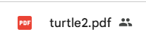

- קובץ קוד לדוגמאות בכיתה

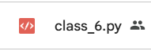

- קןבץ שעורי בית



הדגמה

בשיעור זה לומדים את פקודת ה range עם פרמטר אחד, שניים או שלושה

צריך להסביר למה בכלל צריך לולאה, איזו בעיה היא פותרת ( מצורפת מצגת The art of loops)

דוגמאות שהתלמידים צריכים להכיר: ( קיים פירוט גם בקובץ הקוד המצורף)

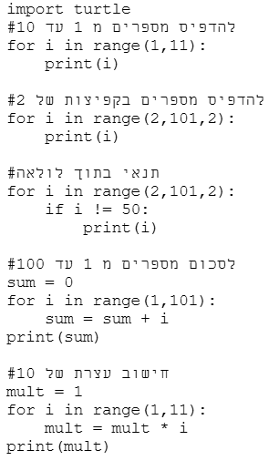

תרגול אינטראקטיבי שניתן לעשות בשיעור או לתרגל בבית: ( אם בשיעור אז רק כמה דקות )
https://docs.google.com/forms/d/e/1FAIpQLSc6tDCsuFxUROMQq74myMC8Rf4YIiBIpgL4LU7qYhF34AB5gg/viewform?usp=header

https://docs.google.com/forms/d/e/1FAIpQLSc6tDCsuFxUROMQq74myMC8Rf4YIiBIpgL4LU7qYhF34AB5gg/viewform?usp=header

https://app.wizer.me/learn/ALCQCK

תרגילים בשיעור:

- כתבו לולאה שעוברת על כל המספרים בין 0 ל 20 ומדפיסה אותם

- כתבו לולאה שמדפיסה את כל המספרים המתחלקים ב 11 בין 1 ל 99

בשלב זה אפשר להראות כיצד לצייר מצולעים עם turtle ( מצורפת מצגת turtle2.pdf )

רמת קושי עולה:

- כתבו לולאה שמחשבת את סכום המספרים בין 1 ל 100
( הערה: פה כדאי להדגיש מתי ה print בתוך הלולאה ומתי בחוץ)
(כמו כן זו דוגמא לתוכנית שבה אנחנו רומזים לתלמידים שצריך להמציא משתנה חדש)

- כתבו לולאה שמחשבת את ממוצע המספרים בין 1 ל 100

שאלת אתגר:

- כתבו תוכנית שמציירת פרח בלולאה ( עם חצאי עיגולים)
( יש גם פרחים במצגת המצורפת turtle2.pdf )

- כתבו תוכנית שקולטת מספר שלם ומדפיסה את כל המחלקים שלו

למשל עבור 45:
המחלקים הם 3, 5, 9, 15

- כתבו תוכנית שקולטת מספר ובודקת אם הוא ראשוני או לא
התוכנית מדפיסה תשובה בהתאם

חשוב להספיק בשיעור גם את השימוש ב לולאות עם ספריית turtle
שאלה לדיון: כיצד ניתן לשלב את הגרפיקה של הצב עם לולאות?
כמובן לא לשכוח לצייר מצולעים ופרחים
יש מצגת וגם קובץ py עם דוגמאות

📌 רעיונות לפרומפט
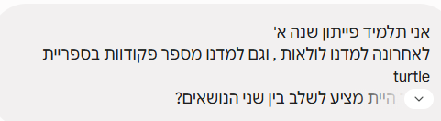
(כיצד)
דיון בכיתה:

( הכנה ל while)
מה החיסרון שיכול להיות בסוג כזה של לולאה?

